ZAŠIFROVANÉ VĚTY.
PODLE KLÍČE VYLUŠTI VĚTU A ZAPIŠ JI PSACÍM PÍSMEM.
1.
1 | 2 | 3 | 4 | 5 | 6 | 7 | 8 | 9 | 10
O | M | Á | Š | P | I | E | L | J | A
2 3 4 10 5 6 9 7 8 6 2 1.
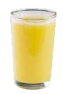_____________________________________________________________

2.
1 | 2 | 3 | 4 | 5 | 6 | 7 | 8 | 9 | 10
S | O | T | R | A | E | Á | V | U | K
2 3 5 1 6 10 7 3 4 7 8 9.
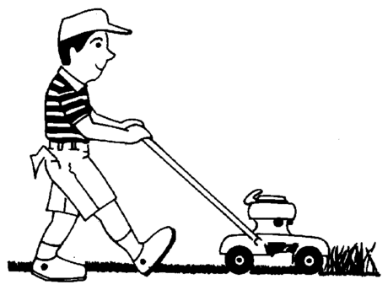

3.
1 | 2 | 3 | 4 | 5 | 6 | 7
S | E | A | P | J | M | N
4 2 4 3 1 2 5 2 1 2 6 2 7 3.
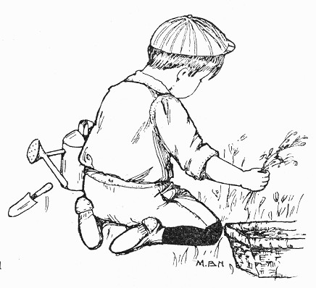____________________________________________________________________
4.
VYMYSLI SVOU ZAŠIFROVANOU VĚTU.

___________________________________________________________________________

Správné odpovědi a odkazy pro učitele. Další možnosti práce s listem.
Správné odpovědi a odkazy pro učitele
[cit. 2010-27-06] Dostupné pod licencí Public Domain – na http://www.pdclipart.org/,
- http://www.pdclipart.org/displayimage.php?album=43&pos=81
Máša pije limo.

- http://www.pdclipart.org/displayimage.php?album=84&pos=15
Ota seká trávu.

- http://www.pdclipart.org/displayimage.php?album=84&pos=6
Pepa seje semena.

Další možnosti práce s listem.

Děti mohou vymýšlet vlastní věty, hádají pak jejich spolužáci.
Pracovní list lze rozstříhat na jednotlivé části a formou losování si žáci tahají jednu větu k hádání. Správnou odpověď zapisují do sešitů.
Podobnou hádanku je možné převést do pohádky a hádat názvy pohádek.
Výborné je zadat do hádanky části, které jsme vyjmuly ze známé pohádky, děti pak hádají, do které pohádky věty patří.

